PRESSEMITTEILUNG  zur honorarfreien Veröffentlichung |  | 1.1. Projektkoordination  Spörleinstraße 11, 97616 Bad Neustadt a.d. Saale
  Datum:  Telefon:  Telefax: | 29.10.2026  09771 94-247  09771 94-81247
  manuela.michel@rhoen-grabfeld.de
  www.rhoen-grabfeld.de

Existenzgründung im Fokus: Individuelle Beratung für Gründerinnen und Gründer im Dezember
Der Schritt in die Selbstständigkeit bringt viele Chancen, aber auch zahlreiche Fragestellungen mit sich. Von der Ausarbeitung einer tragfähigen Geschäftsidee über Finanzierungsfragen bis hin zu rechtlichen Anforderungen stehen angehende Unternehmerinnen und Unternehmer vor wichtigen Entscheidungen. Um Gründungsinteressierte in der Region dabei gezielt zu unterstützen, bieten die Wirtschaftsförderungen des Landkreises Rhön-Grabfeld und der Stadt Bad Neustadt erneut einen Beratungstag für Existenzgründerinnen und Existenzgründer an.
In Zusammenarbeit mit der RSG Bad Kissingen – Rhön-Saale Gründer- und Innovationszentrum GmbH & Co. KG findet am
Donnerstag, 03. Dezember 2026 von 08:00 bis 13:00 Uhr im Landratsamt Rhön-Grabfeld, Spörleinstraße 11, 97616 Bad Neustadt, Raum 150
ein kostenfreier Beratertag statt.
Das Angebot richtet sich an Personen, die den Schritt in die Selbstständigkeit planen, sich in der Gründungsphase befinden oder ihr junges Unternehmen weiterentwickeln möchten. In vertraulichen Einzelgesprächen erhalten die Teilnehmenden die Möglichkeit, ihre individuellen Fragen mit einer erfahrenen Gründungsberaterin zu besprechen und wertvolle Impulse für die Umsetzung ihrer Vorhaben zu erhalten.
Sonja Schmitt, Beraterin für Existenzgründung bei der RSG Bad Kissingen, steht für persönliche Gespräche von jeweils rund 30 Minuten zur Verfügung. Themenschwerpunkte können unter anderem sein:
- Entwicklung und Beurteilung von Geschäftsideen
- Businessplan-Erstellung und Tragfähigkeitsprüfung
- Finanzierungsmöglichkeiten und Förderprogramme
- Rechtliche und organisatorische Voraussetzungen einer Gründung
- Netzwerk- und Kooperationsmöglichkeiten in der Region
„Eine lebendige Gründungskultur ist ein wichtiger Baustein für die wirtschaftliche Entwicklung unserer Region. Mit den Beratungsangeboten möchten wir Menschen ermutigen, ihre Ideen weiterzuverfolgen und ihnen eine kompetente Unterstützung auf dem Weg in die Selbstständigkeit bieten“, betont Manuela Michel von der Wirtschaftsförderung des Landkreises Rhön-Grabfeld.
Die Teilnahme am Beratertag ist kostenfrei. Aufgrund der begrenzten Gesprächszeiten wird um eine vorherige Terminvereinbarung gebeten.
Ansprechpartnerin:
Manuela Michel
Wirtschaftsförderung Landkreis Rhön-Grabfeld
manuela.michel@rhoen-grabfeld.de
Wer sich über die Grundlagen einer Unternehmensgründung informieren möchte, hat bereits am 19. November 2026 Gelegenheit dazu: Das RSG Bad Kissingen bietet von 9:00 bis 13:30 Uhr den kostenfreien Workshop „Gründung leicht gemacht: Tipps und Grundlagen“ an. Neben Informationen zu Businessplan, Gründungsformalitäten und Absicherung erhalten die Teilnehmenden wertvolle Orientierung für die Vorgründungs- und Gründungsphase sowie Raum für individuelle Fragen. Anmeldungen und Informationen zum Workshop gibt es direkt beim RSG Bad Kissingen unter 0971/72360 oder über die Internetseite www.rsg-bad-kissingen.de
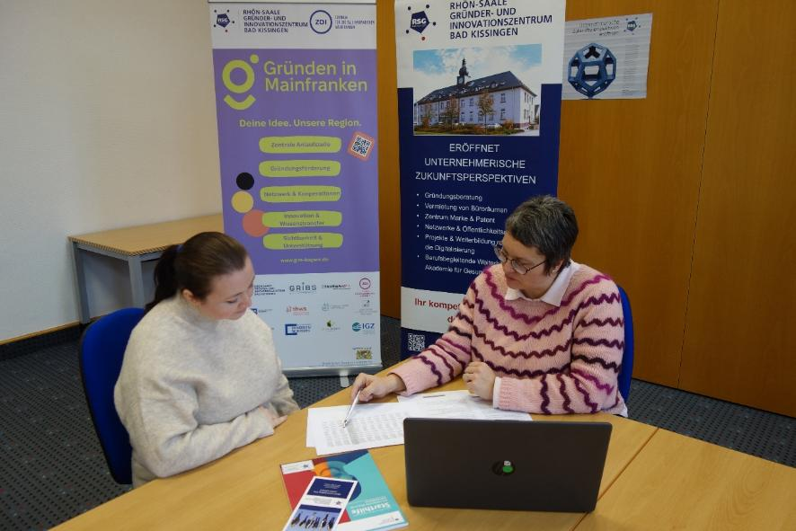
Bildunterschrift: Individuelle Gründungsberatung: Beim Beratertag der RSG Bad Kissingen erhalten Existenzgründerinnen und Existenzgründer praxisnahe Unterstützung. Bild: Dr. Matthias Wagner.

Wirtschaftsförderung
Die Wirtschaftsförderung des Landkreises Rhön-Grabfeld engagiert sich aktiv für die Stärkung und Entwicklung der regionalen Wirtschaft. Ihr Ziel ist es, ein dynamisches und nachhaltiges Wirtschaftswachstum zu fördern, das Arbeitsplätze schafft und die Lebensqualität in der Region erhöht.

Ihre Ansprechpartner sind:
Dr. Jörg Geier, Tel. 09771 94-243, Mail: joerg.geier@rhoen-grabfeld.de
Manuela Michel, Tel. 09771 94-247, Mail: manuela.michel@rhoen-grabfeld.de

